《WEB开发技术基础》课程实验指导书
实验2 CSS实验
一 实验目的：
掌握CSS基本选择器和复合选择器的语法，HTML中应用CSS的四种方式，以及CSS+DIV实现页面布局。
二 实验内容：
分析青岛理工大学网站首页（如下图所示页面，完成实验内容时以最新的学校主页为准）的布局，采用CSS实现该页面效果。页面素材可从学校网站获取。
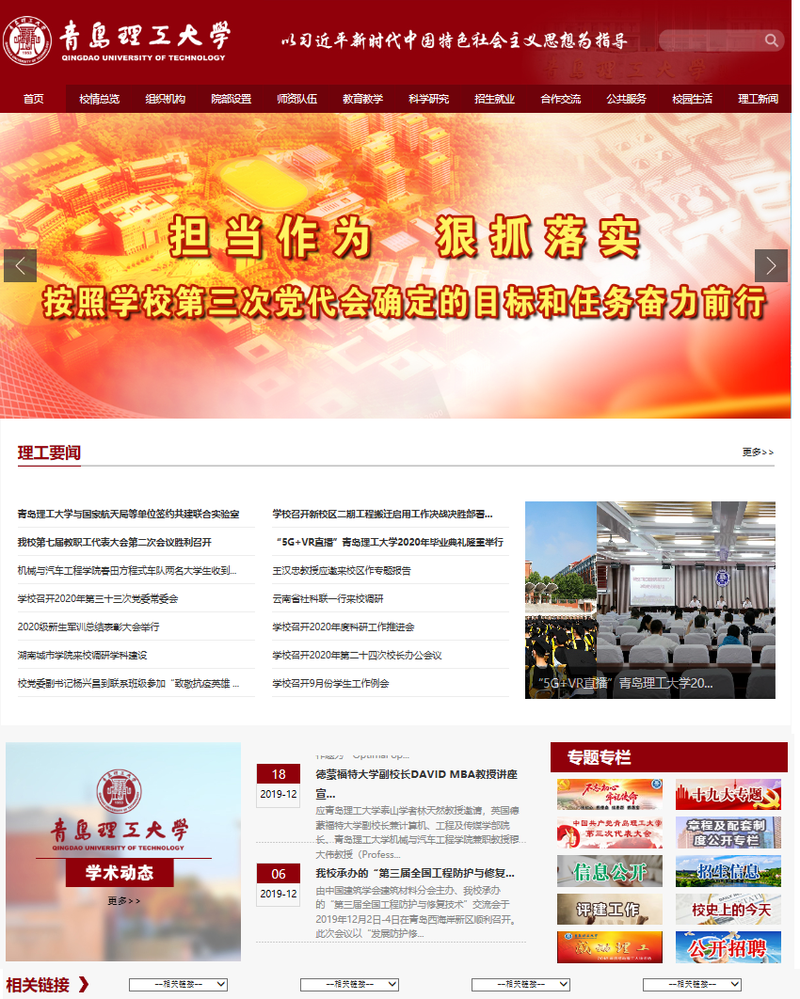
另要求菜单栏（首页、校情总览、组织机构……）用列表浮动实现，下拉菜单（如下图所示）效果用伪类选择器实现（实现方法见下页）。
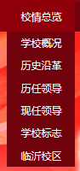
三 作业提交说明
1、提交内容
电子版实验报告。
2、报告填写说明
调试过程及实验结果：请填写页面布局设计图和最终网站的页面截图
总结：实验过程中遇到的问题，网站完成后的心得体会。
源程序：需要填写全部的代码。
实验二要求补充说明：
1、必须要完成的工作：主页的分块、每个块的位置的正确设置
2、菜单的实现是加分项、鼠标滑过菜单项时菜单项背景颜色变化是加分项
3、超链接跳转的目标端点不用实现
4、点击向左、向右箭头切换图片不用实现
5、网页上的精美小图标不用实现
